Nota de Prensa N° 029-2012

INFORME MENSUAL DE IMPORTACIONES
ENERO-DICIEMBRE 2011

En diciembre, el valor de las importaciones CIF ascendió a US$ 3 303 millones, registrando un crecimiento de 17,2% respecto de similar mes del año anterior, siendo la mayor tasa de los últimos cuatro meses.

En términos absolutos, las materias primas y productos intermedios explicaron el 75% del incremento de las importaciones totales. Por su parte, las importaciones de bienes de capital y materiales de construcción, que aumentaron en 4,8% se desaceleraron en diciembre de 2011 al reflejar la menor tasa de los últimos 22 meses.

En términos acumulados las importaciones del período enero-diciembre aumentaron 25,8%. En este período, las materias primas y productos intermedios (27,3%) lideraron el ritmo de crecimiento de las importaciones, seguido de los bienes de capital y materiales de construcción (27,2%) y bienes de consumo (19,2%).

IMPORTACIONES

En diciembre, las importaciones CIF ascendieron a US$ 3 303 millones, monto que representó un crecimiento de 17,2% respecto de similar mes del año anterior. En este mes destacó el dinamismo mostrado por las materias primas y productos intermedios (27,8%) mientras que los bienes de consumo crecieron 13,6% y los bienes de capital y materiales de construcción lo hicieron en 4,8%.

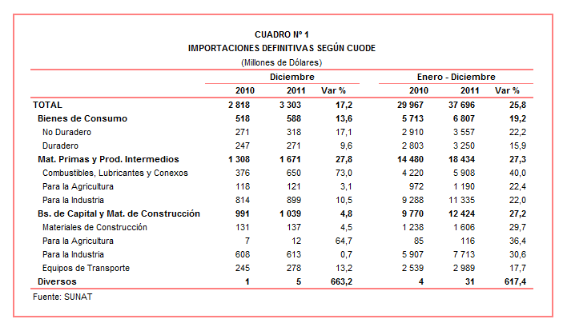
En términos acumulados, en el período enero-diciembre del 2011 las importaciones sumaron US$ 37 696 millones, cifra superior en 25,8% respecto del mismo período del año anterior. Cabe señalar que todos los rubros registraron tasas de crecimiento de dos dígitos: las materias primas y productos intermedios (27,3%), los bienes de capital y materiales de construcción (27,2%) y los bienes de consumo (19,2%).

BIENES DE CONSUMO

En diciembre, la importación de bienes de consumo ascendió a US$ 588 millones, registrando un crecimiento de 13,6% respecto del mismo mes del año anterior. A nivel desagregado, los bienes de consumo no duradero (17,1%) crecieron más que los bienes de consumo duradero (9,6%).

Por su parte, en el período enero-diciembre las importaciones de bienes de consumo totalizaron US$ 6 807 millones, monto que representa un incremento de 19,2% respecto de similar período del 2010, explicado por un aumento en las compras de bienes de consumo no duradero (22,2%) y bienes de consumo duradero (15,9%).

Bienes de Consumo No Duradero

Las importaciones de bienes de consumo no duradero ascendieron a US$ 318 millones en diciembre, registrando un crecimiento de 17,1% en comparación con similar mes del año 2010.

Con este resultado, en el 2011 las importaciones de bienes de consumo no duradero sumaron US$ 3 557 millones, monto que representó un crecimiento de 22,2% en comparación con el mismo período del año anterior. Según grupos de productos, destaca la expansión de las importaciones de vestuarios y otras confecciones (40,7%), otros bienes no duraderos (26,3%), alimentos (18,8%), bebidas (18,5%) y productos farmacéuticos y de tocador (14,8%). En contraste, las importaciones de tabaco disminuyeron 7,2%.
En relación a las importaciones de alimentos, principal grupo de productos con el 35% del total, su comportamiento positivo entre enero y diciembre se explicó por un aumento en las importaciones de papayas frescas (7 776,4%), los demás garbanzos excepto para la siembra (376,7%), los demás frijoles común excepto para la siembra (244,3%), arroz semiblanqueado o blanqueado (111,7%) y aceite de palma y sus fracciones (96,5%).

Los vestuarios y otras confecciones fue el grupo de productos que más creció durante el 2011 en línea con las mayores importaciones de calcetines y demás artículos de calcetería de algodón (136,8%), los demás pantalones y shorts de algodón para hombres (77,5%), camisas de algodón para hombres o niños (64,5%), los demás “t-shirts” de algodón para hombres o mujeres (62,5%) y suéteres, chalecos y artículos similares de fibras acrílicas (60,2%).

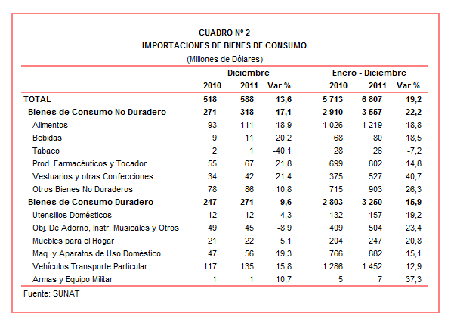

Bienes de Consumo Duradero

Las importaciones de bienes de consumo duradero ascendieron a US$ 271 millones en diciembre, lo que registró un crecimiento de 9,6% respecto de similar mes del año anterior.

Por su parte, en el 2011 las importaciones de bienes de consumo duradero sumaron US$ 3 250 millones, monto que representó un crecimiento de 15,9% en comparación con similar período del año anterior, al incrementarse las compras de objetos de adorno, instrumentos musicales y otros (23,4%), muebles para el hogar (20,8%), utensilios domésticos (19,2%), máquinas y aparatos de uso doméstico (15,1%) y vehículos de transporte particular (12,9%).
Los vehículos de transporte particular representaron el 45% de las importaciones de bienes de consumo duradero. La mayoría de vehículos importados que ingresaron al país fueron originarios del Asia, particularmente desde Japón (25% del total), Corea del Sur (25% del total) y China (17% del total).

Respecto a las importaciones de objetos de adornos, instrumentos musicales y otros, que registraron la mayor tasa de crecimiento entre enero y diciembre, su comportamiento se explicó por las mayores compras de anteojos de sol (68,3%), artículos y material para cultura, gimnasia o atletismo (66,2%), relojes de pulsera eléctricos (65,5%), videojuegos del tipo de los utilizados con receptor de televisión (60,9%) y las demás bisuterías de metales comunes (58,4%).

MATERIAS PRIMAS Y PRODUCTOS INTERMEDIOS

Las compras de materias primas y productos intermedios ascendieron a US$ 1 671 millones en diciembre, monto que representa un crecimiento de 27,8% en comparación con similar mes del año pasado. Este resultado se explicó por las mayores importaciones de combustibles, lubricantes y productos conexos (73,0%), materias primas y productos intermedios para la industria (10,5%) y materias primas y productos intermedios para la agricultura (3,1%).

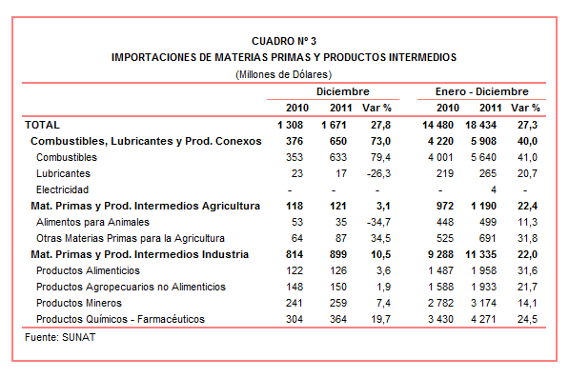

En el acumulado enero-diciembre las importaciones de materias primas y productos intermedios sumaron US$ 18 434 millones, registrando un incremento de 27,3% respecto de similar período del 2010. El crecimiento fue liderado por los combustibles, lubricantes y productos conexos (40,0%), seguidas por las materias primas y productos intermedios para la agricultura (22,4%) y materias primas y productos intermedios para la industria (22,0%).

Combustibles, Lubricantes y Productos Conexos

Las importaciones de combustibles, lubricantes y productos conexos ascendieron a US$ 650 millones en diciembre, monto que representó un crecimiento de 73,0% en comparación con similar mes del año anterior. Cabe resaltar que el precio del petróleo registró un crecimiento de 10,4% respecto del precio promedio alcanzado en diciembre de 2010.

Por su parte, en el acumulado enero-diciembre las importaciones de combustibles, lubricantes y productos conexos ascendieron a US$ 5 908 millones, lo que representó un crecimiento de 40,0% respecto de similar período del año anterior. Según países de origen, Estados Unidos fue el principal proveedor al explicar el 27% de estas importaciones, seguido de Ecuador (26% del total) y Angola (12% del total).

Materias Primas y Productos Intermedios para la Agricultura

Las importaciones de materias primas y productos intermedios para la agricultura ascendieron a US$ 121 millones, registrando un crecimiento de 3,1% respecto de diciembre del año anterior, al incrementarse las compras de otras materias primas para la agricultura (34,5%); en contraste, las importaciones de alimentos para animales disminuyeron 34,7%.

En el acumulado enero-diciembre, las importaciones de materias primas y productos intermedios para la agricultura sumaron US$ 1 190 millones, monto superior en 22,4% en comparación con similar período del año anterior en línea con las compras de otras materias primas para la agricultura (31,8%) y alimentos para animales (11,3%). Según productos, destacaron las mayores compras de sulfato de magnesio y potasio (176,0%), desperdicios de cervecería o destilería (175,0%), abonos minerales o químicos con tres elementos fertilizantes: nitrógeno, fosforo y potasio (174,4%), fosfato monoamónico (141,6%) y semillas de árboles frutales o forestales (114,2%).

Materias Primas y Productos Intermedios para la Industria

En diciembre las importaciones de materias primas y productos intermedios orientadas a la industria ascendieron a US$ 899 millones, monto superior en 10,5% respecto de similar mes del 2010. Influenciaron en este resultado las compras de productos químicos-farmacéuticos (19,7%), productos mineros (7,4%), productos alimenticios (3,6%) y productos agropecuarios no alimenticios (1,9%).

Por su parte, en el acumulado enero-diciembre las importaciones de materias primas y productos intermedios para la industria sumaron US$ 11 335 millones, lo que representó un crecimiento de 22,0% al compararse con similar período del año anterior. Cabe resaltar que todos sus componentes registraron un comportamiento positivo: productos alimenticios (31,6%), productos químico-farmacéuticos (24,5%), productos agropecuarios no alimenticios (21,7%) y productos mineros (14,1%).

Las importaciones de productos alimenticios fueron las de mayor crecimiento en el período enero-diciembre. Según productos, los más dinámicos fueron malta tostada (2 761,5%), grasas y aceites de pescado (213,4%), almidón de maíz (191,0%), sorgo de grano, excepto para la siembra (144,8%) y fécula de papa (103,0%).

Por su parte, las mayores importaciones de productos químicos-farmacéuticos estuvieron asociadas a las compras de los demás productos químicos y preparaciones de la industria química (196,0%), mechas de seguridad (156,6%), cianuro (67,5%), carbonato de disodio (63,8%) y nitrato de amonio para los demás usos (63,1%), entre otros insumos.

El resultado positivo que registraron las importaciones de productos agropecuarios no alimenticios entre enero y diciembre se explicó por la mayor demanda de insumos para la industria del papel y cartón, así como para el sector textil. Según productos importados, resaltaron las compras de algodón sin cardar ni peinar (121,8%), tejidos de punto por urdimbre de fibras sintéticas (118,8%), telas impregnadas recubiertas con policloruro de vinilo (56,7%), papel kraft crudo para sacos o bolsas (45,6%) y los demás papeles y cartones multicapas (35,4%), entre otros insumos.

Finalmente, entre las importaciones de productos mineros sobresalieron las compras de minerales de cobre y sus concentrados (751,9%), alambre de cobre refinado con la mayor dimensión de la sección transversal (531,4%), los demás alambrones de hierro o acero sin alear de sección circular (261,1%), los demás conductores eléctricos de cobre (164,1%) y volantes y poleas (143,2%).

BIENES DE CAPITAL Y MATERIALES DE CONSTRUCCION

En diciembre, las importaciones de bienes de capital y materiales de construcción ascendieron a US$ 1 039 millones, monto que representó un crecimiento de 4,8% respecto de similar mes del año anterior. A nivel desagregado se observó un incremento de todos sus componentes: bienes de capital para la agricultura (64,7%), equipos de transporte (13,2%), materiales de construcción (4,5%) y bienes de capital para la industria (0,7%).

Con el resultado de diciembre, las importaciones de este rubro acumuladas en el período enero-diciembre sumaron US$ 12 424 millones, registrando un crecimiento de 27,2% respecto de similar período del 2010. A nivel desagregado, las importaciones de bienes de capital para la agricultura (36,4%) fueron las que más crecieron, seguida de los bienes de capital para la industria (30,6%), materiales de construcción (29,7%) y equipos de transporte (17,7%).

Materiales de Construcción

Entre enero y diciembre las importaciones de materiales de construcción crecieron 29,7% respecto de similar período del año anterior debido principalmente a una mayor demanda de tablestacas de hierro o acero (que ascendieron a US$ 4 millones y que en el período enero-diciembre de 2010 no registraron movimiento), los demás tubos soldados longitudinalmente de sección circular de hierro o acero (1 080,8%), los demás tubos rígidos de polímeros de etileno para sistemas por goteo (392,4%), tubos y perfiles huecos de fundición (148,3%) y las demás barras de hierro o acero sin alear de sección circular (128,6%).
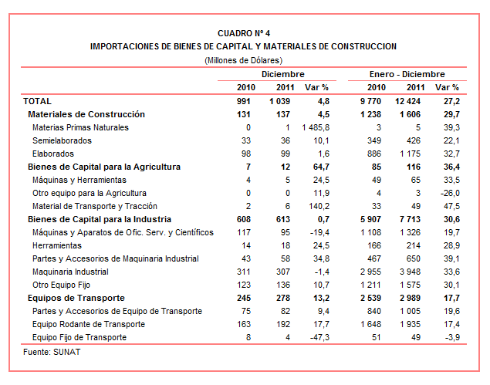

Bienes de Capital para la Agricultura

Entre enero y diciembre las importaciones de bienes de capital para la agricultura crecieron 36,4% respecto de similar período del año anterior, al incrementarse las compras de material de transporte y tracción (47,5%) y máquinas y herramientas (33,5%); en contraste, las compras de otro equipo para la agricultura disminuyeron 26,0%.

Según productos, las máquinas y aparatos para preparar alimentos para animales (925,3%), las demás máquinas para cosechar, trillar o desgranar (763,6%), las demás máquinas y aparatos para agricultura, horticultura (268,9%), máquinas y aparatos análogos para la producción de vino (210,1%) y demás tractores (47,6%) destacaron por su dinamismo.

Bienes de Capital para la Industria

Las importaciones de bienes de capital para la industria crecieron 30,6% durante el período enero-diciembre al incrementarse las compras de partes y accesorios de maquinaria industrial (39,1%), maquinaria industrial (33,6%), otro equipo fijo (30,1%), herramientas (28,9%) y máquinas y aparatos de oficina, servicios y científicos (19,7%).

Según productos, los teléfonos móviles celulares, que representaron el 7% del total importado, crecieron 38,1%, máquinas automáticas para el tratamiento y procesamiento de datos digitales, que representaron el 5% del total, crecieron 61,5% y cargadoras y palas cargadoras de carga frontal, que representaron 3% del total, crecieron 8,0%, fueron los principales bienes importados durante el período enero-diciembre. Sin embargo, fueron las importaciones de correas transportadoras reforzadas solamente con metal (1 657,0%) y las demás turbinas de gas de potencia superior a 5 000 kw (870,7%) las que más crecieron.

Equipos de Transporte

En el período enero-diciembre, las importaciones de equipos de transporte crecieron 17,7%, en línea con las mayores compras de partes y accesorios de equipos de transporte (19,6%) y equipo rodante de transporte (17,4%). Según productos importados, destacaron las compras de los demás remolcadores y barcos empujadores (484,5%), camiones hormigonera (404,4%), los demás vehículos con motor de émbolo (de encendido por compresión (133,2%) y vehículos diesel para el transporte de mercancías con carga superior a 20 toneladas (115,4%), entre otros.

ORIGEN DE LAS IMPORTACIONES

En el período enero-diciembre Estados Unidos se mantuvo como el principal proveedor de bienes al registrar una participación del 19% sobre el total importado, seguido por China (17%), Brasil (7%), Ecuador (5%) y Argentina (5%), entre otros.

Las importaciones originarias de Estados Unidos sumaron US$ 7 350 millones, registrando un crecimiento de 26,4% respecto del período enero-diciembre del 2010. Los productos que más se importan de dicho país fueron aceites de petróleo, los demás trigos, volquetes automotores para ser utilizados fuera de la red de carreteras, policloruro de vinilo y las demás preparaciones a base de aceites de pescados, entre otros.

En el caso de las importaciones desde China, éstas totalizaron US$ 6 319 millones registrando un crecimiento de 22,9% respecto de enero-diciembre del 2010. Las máquinas automáticas para el tratamiento de o procesamiento de datos digitales, teléfonos móviles celulares, motocicleta, televisión en colores y aparatos de telecomunicación por corriente portadora fueron los principales productos importados.

Por su parte, las importaciones originarias de Brasil ascendieron a US$ 2 430 millones registrando un crecimiento de 11,3% respecto al período enero-diciembre del 2010. Los aceites crudos de petróleo, vehículos diesel para el transporte de mercancía con carga superior a 20 toneladas, vehículos automóviles para el transporte de más de 16 personas, productos intermedios de hierro o acero y tubos utilizados en oleoductos o gasoductos fueron los principales productos importados.
Gráfico N° 2
Importaciones CIF por Países de Origen
(Estructura %)

A nivel de bloques comerciales, las economías que conforman el APEC constituyeron los principales mercados de origen de las importaciones peruanas con US$ 21 950 millones en el acumulado enero-diciembre, registrando un crecimiento de 25,4% y una participación del 58% del total de las importaciones del período. De este bloque se importa principalmente aceites de petróleo, teléfonos móviles celulares, los demás vehículos con motor de émbolo, los demás trigos y máquinas automáticas para el tratamiento o procesamiento de datos digitales, entre otros.

El MERCOSUR fue el segundo mercado de origen de las importaciones peruanas al sumar US$ 4 628 millones y tener una participación de 12% del total durante el período enero-diciembre. Asimismo, en dicho período registró un crecimiento de 27,7%. Las principales compras registradas de este bloque correspondieron a maíz amarillo duro, aceite de soya, tortas y demás residuos sólidos de la extracción de aceite de soya, los demás productos químicos y preparaciones para la industria química y aceite crudos de petróleo.

Las importaciones originarias de la Unión Europea (UE) representaron el 11% del total importado por nuestro país, alcanzando un valor de US$ 4 089 millones durante el acumulado enero-diciembre, resultado que significó un crecimiento de 28,8% respecto de similar período del año anterior. Según productos importados, destacaron las importaciones de vehículos diesel para el transporte de mercancías con carga superior a 20 toneladas, los demás vehículos con motor de émbolo, los demás medicamentos para uso humano, máquinas de sondeo o perforación autopropulsadas y vacunas para medicina humana, entre otros.

Las importaciones originarias de la Comunidad Andina (CAN) representaron el 10% del total importado entre enero y diciembre, sumando US$ 3 617 millones y registrando un crecimiento de 18,2%. Cabe señalar que el aceite crudo de petróleo concentró el 50% de las importaciones originarias de los países andinos, seguido más atrás de tortas y demás residuos sólidos de la extracción de aceite de soya, azúcar, hulla bituminosa y polipropileno, entre otros.

Finalmente, las importaciones provenientes del resto de países no agrupados en bloque crecieron 31,3% en el período enero-diciembre, sumando US$ 3 412 millones y una participación del 9%. Según productos, el 43% de estas importaciones correspondieron a los aceites crudos de petróleo, seguido en menor medida de motocicletas y productos laminados planos de hierro o acero, hilados texturados de poliésteres e hilados sencillo de fibras peinadas de algodón, entre otros.

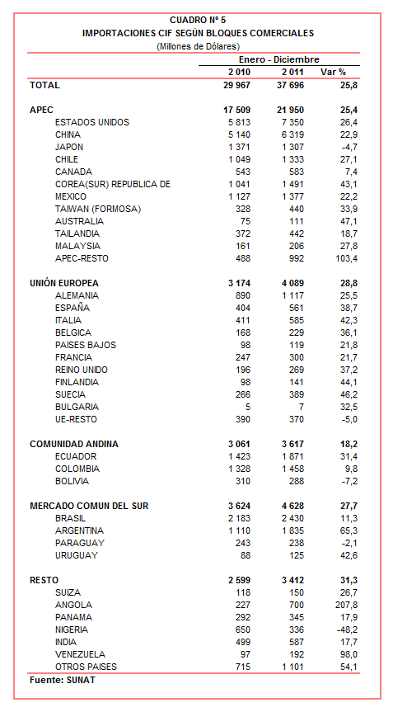

IMPORTACIONES DE INSTRUMENTOS Y APARATOS PARA MEDIDA O CONTROL DE PRESIÓN

En el 2011 el valor importado de instrumentos y aparatos para medida o control de presión ascendió a US$ 12,6 millones, monto que representó un crecimiento de 25,2% respecto del año anterior. En lo que respecta a la cantidad importada, en el 2011 se adquirió 687,5 mil unidades de instrumentos y aparatos para medida o control de presión, superior en 20,7% a la registrada en el año 2010.

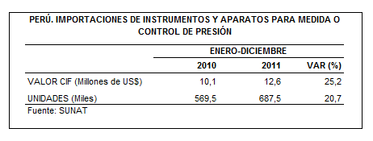

Según origen, Estados Unidos fue el principal proveedor de instrumentos y aparatos para medida o control de presión al mercado nacional durante el año 2011, registrando un crecimiento de 61,0% y una participación del 50% del total de las importaciones. Le sigue muy atrás Alemania (10% del total), China (7% del total) y el resto (que agrupa a 49 países) que representa el 33% del total.

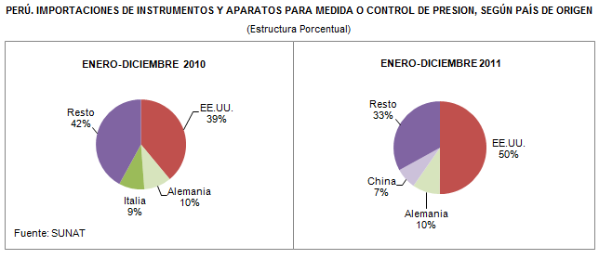

En el año 2011 se identificaron 1 196 empresas que efectuaron importaciones de instrumentos y aparatos para medida o control de presión, destacando entre ellas Halliburton del Perú (US$ 1,7 millones), Invensys Process System del Perú (US$ 0,4 millones), Schlumberger del Perú (US$ 0,4 millones) y Ferreyros (US$ 0,4 millones), entre otras.

Gerencia de Comunicaciones e Imagen Institucional
Lima, viernes 3 de febrero del 2012.

Las cifras de importaciones definitivas difieren de las publicadas por el BCRP por un tema metodológico y de cobertura. Salvo que se diga lo contrario, en el presente informe toda mención general a las importaciones se refiere al “valor importado”.
El precio promedio del petróleo aumentó de US$/bar. 89,19 a US$/bar. 98,48, entre diciembre de 2010 y diciembre de 2011. La cotización corresponde al petróleo WTI, según las cifras presentadas en la Nota Semanal Nº 1 del Banco Central de Reserva del Perú del 06 de enero de 2012.

